Негізгі мектепті аяқтау туралы аттестация тапсыру

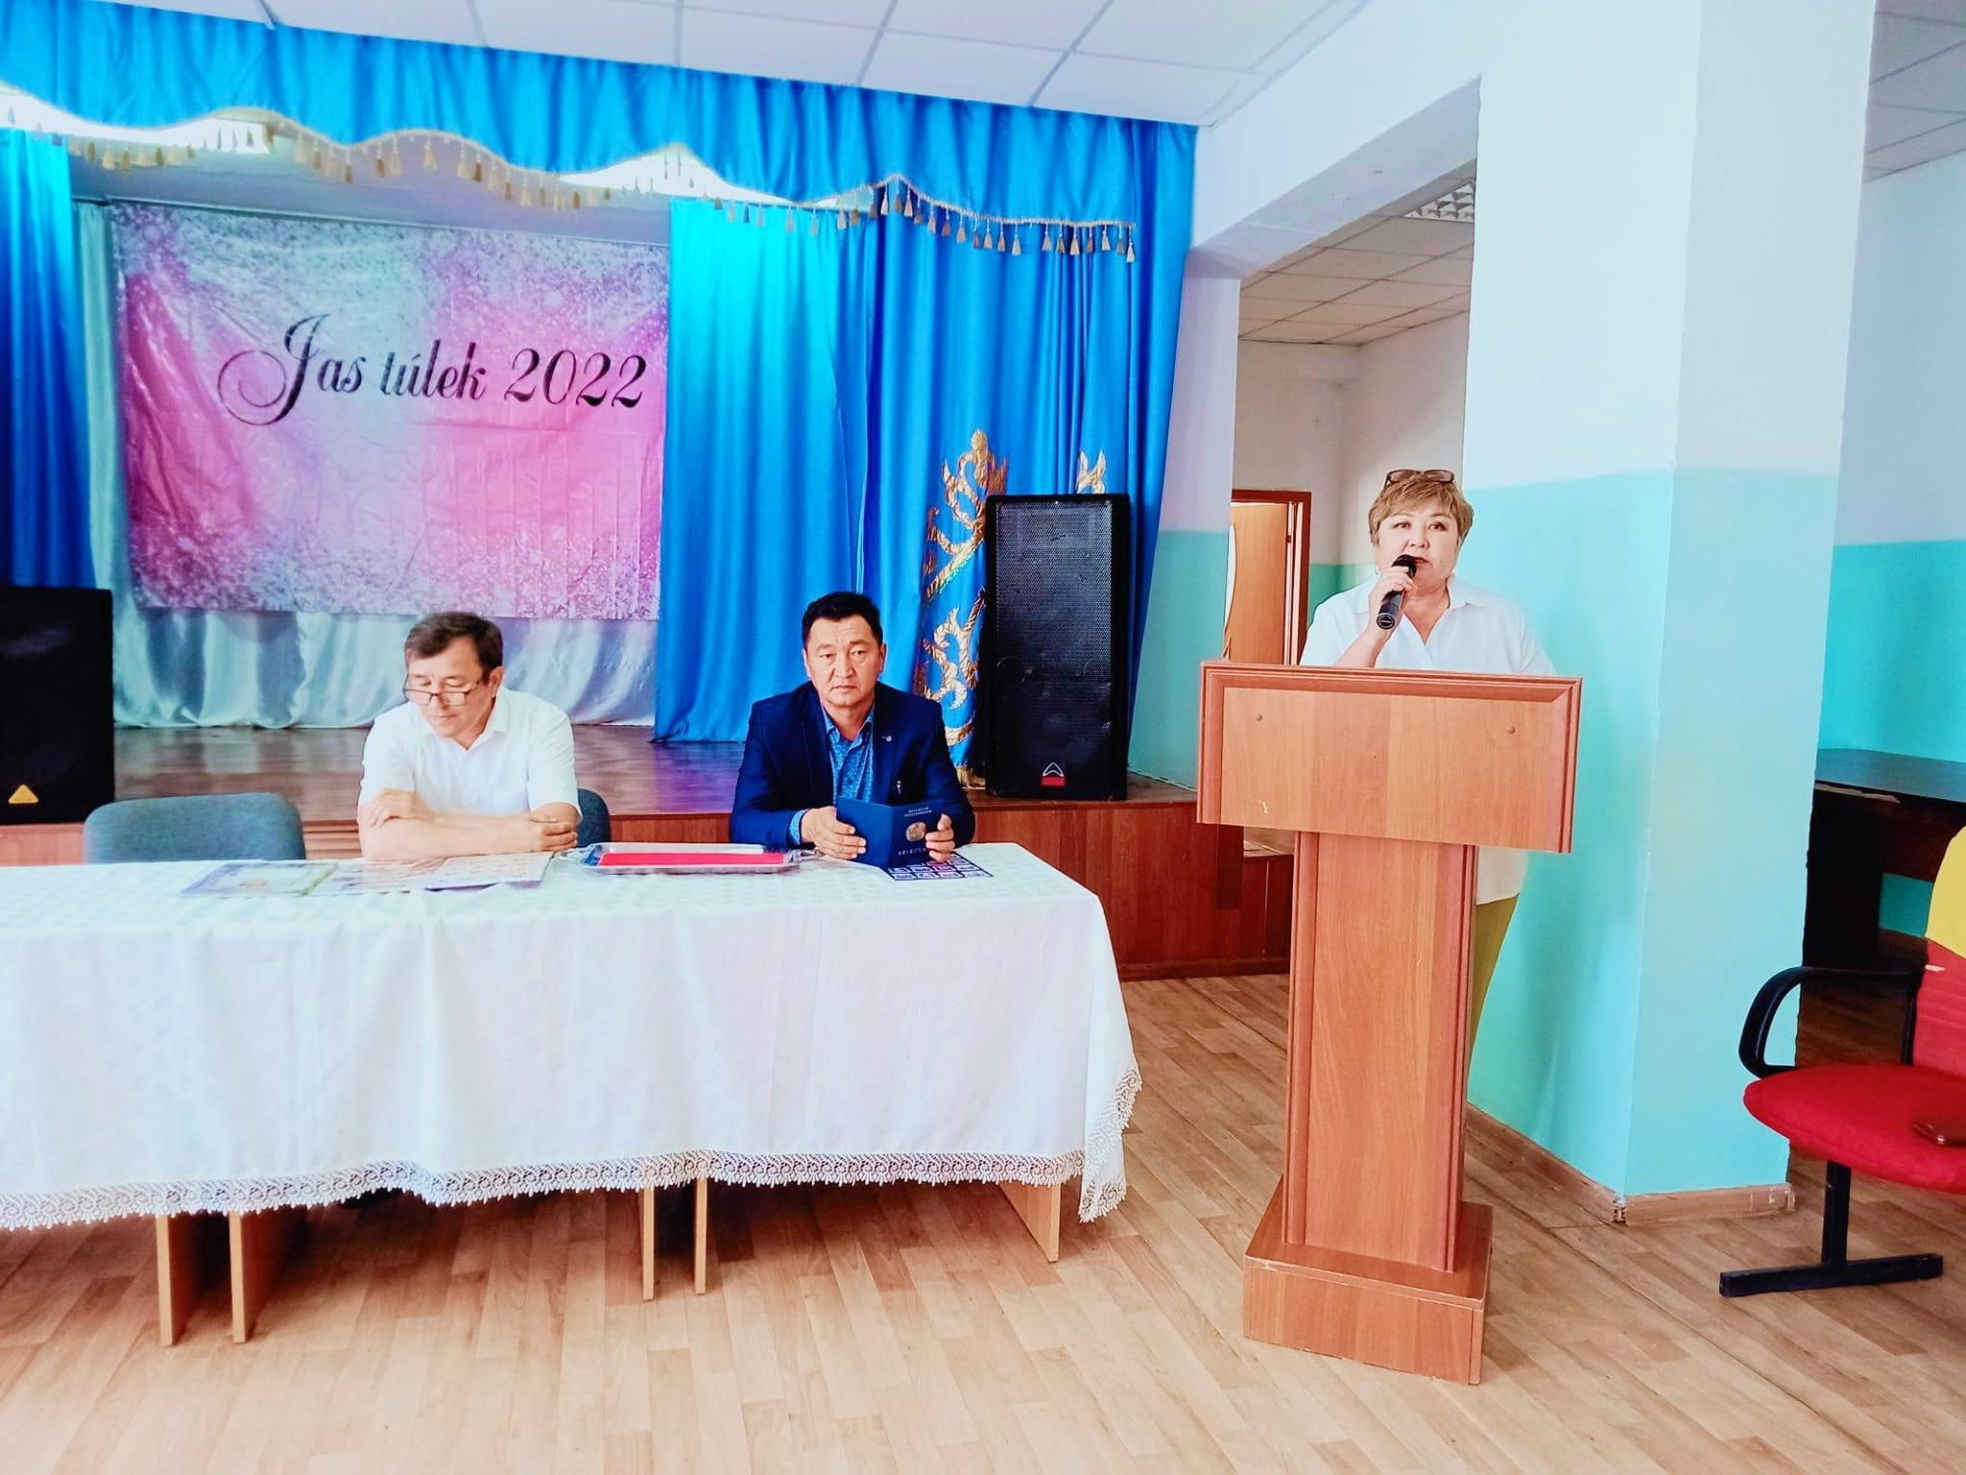

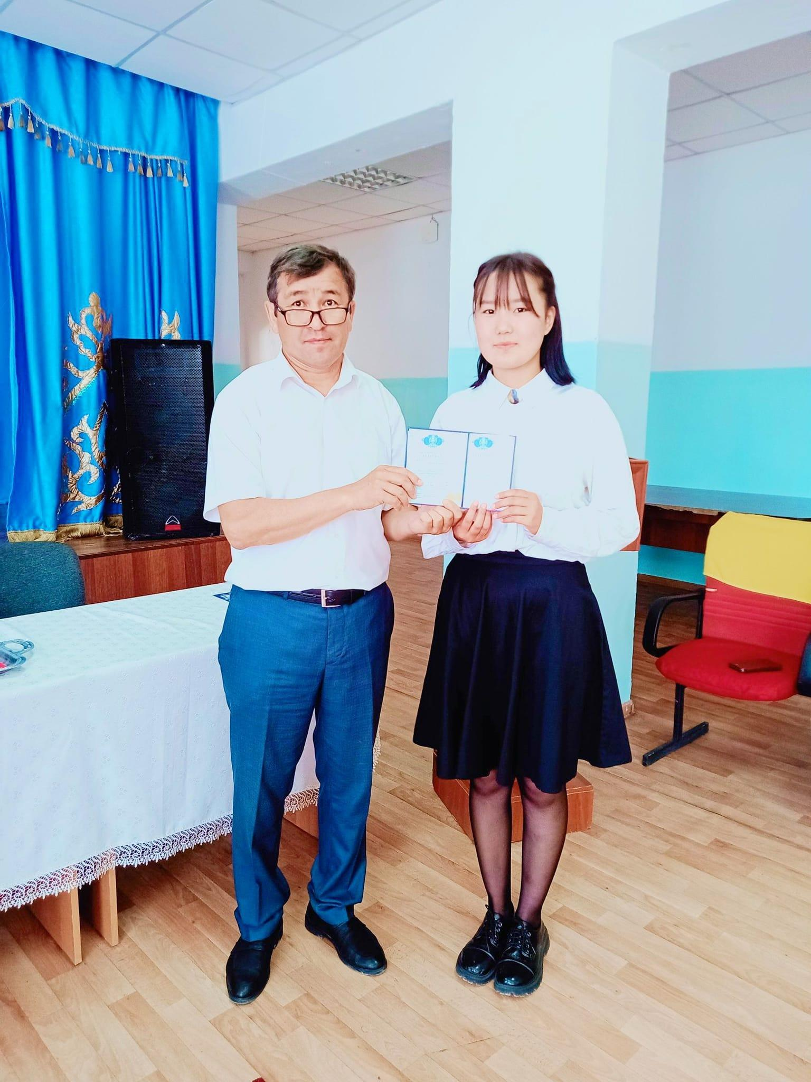

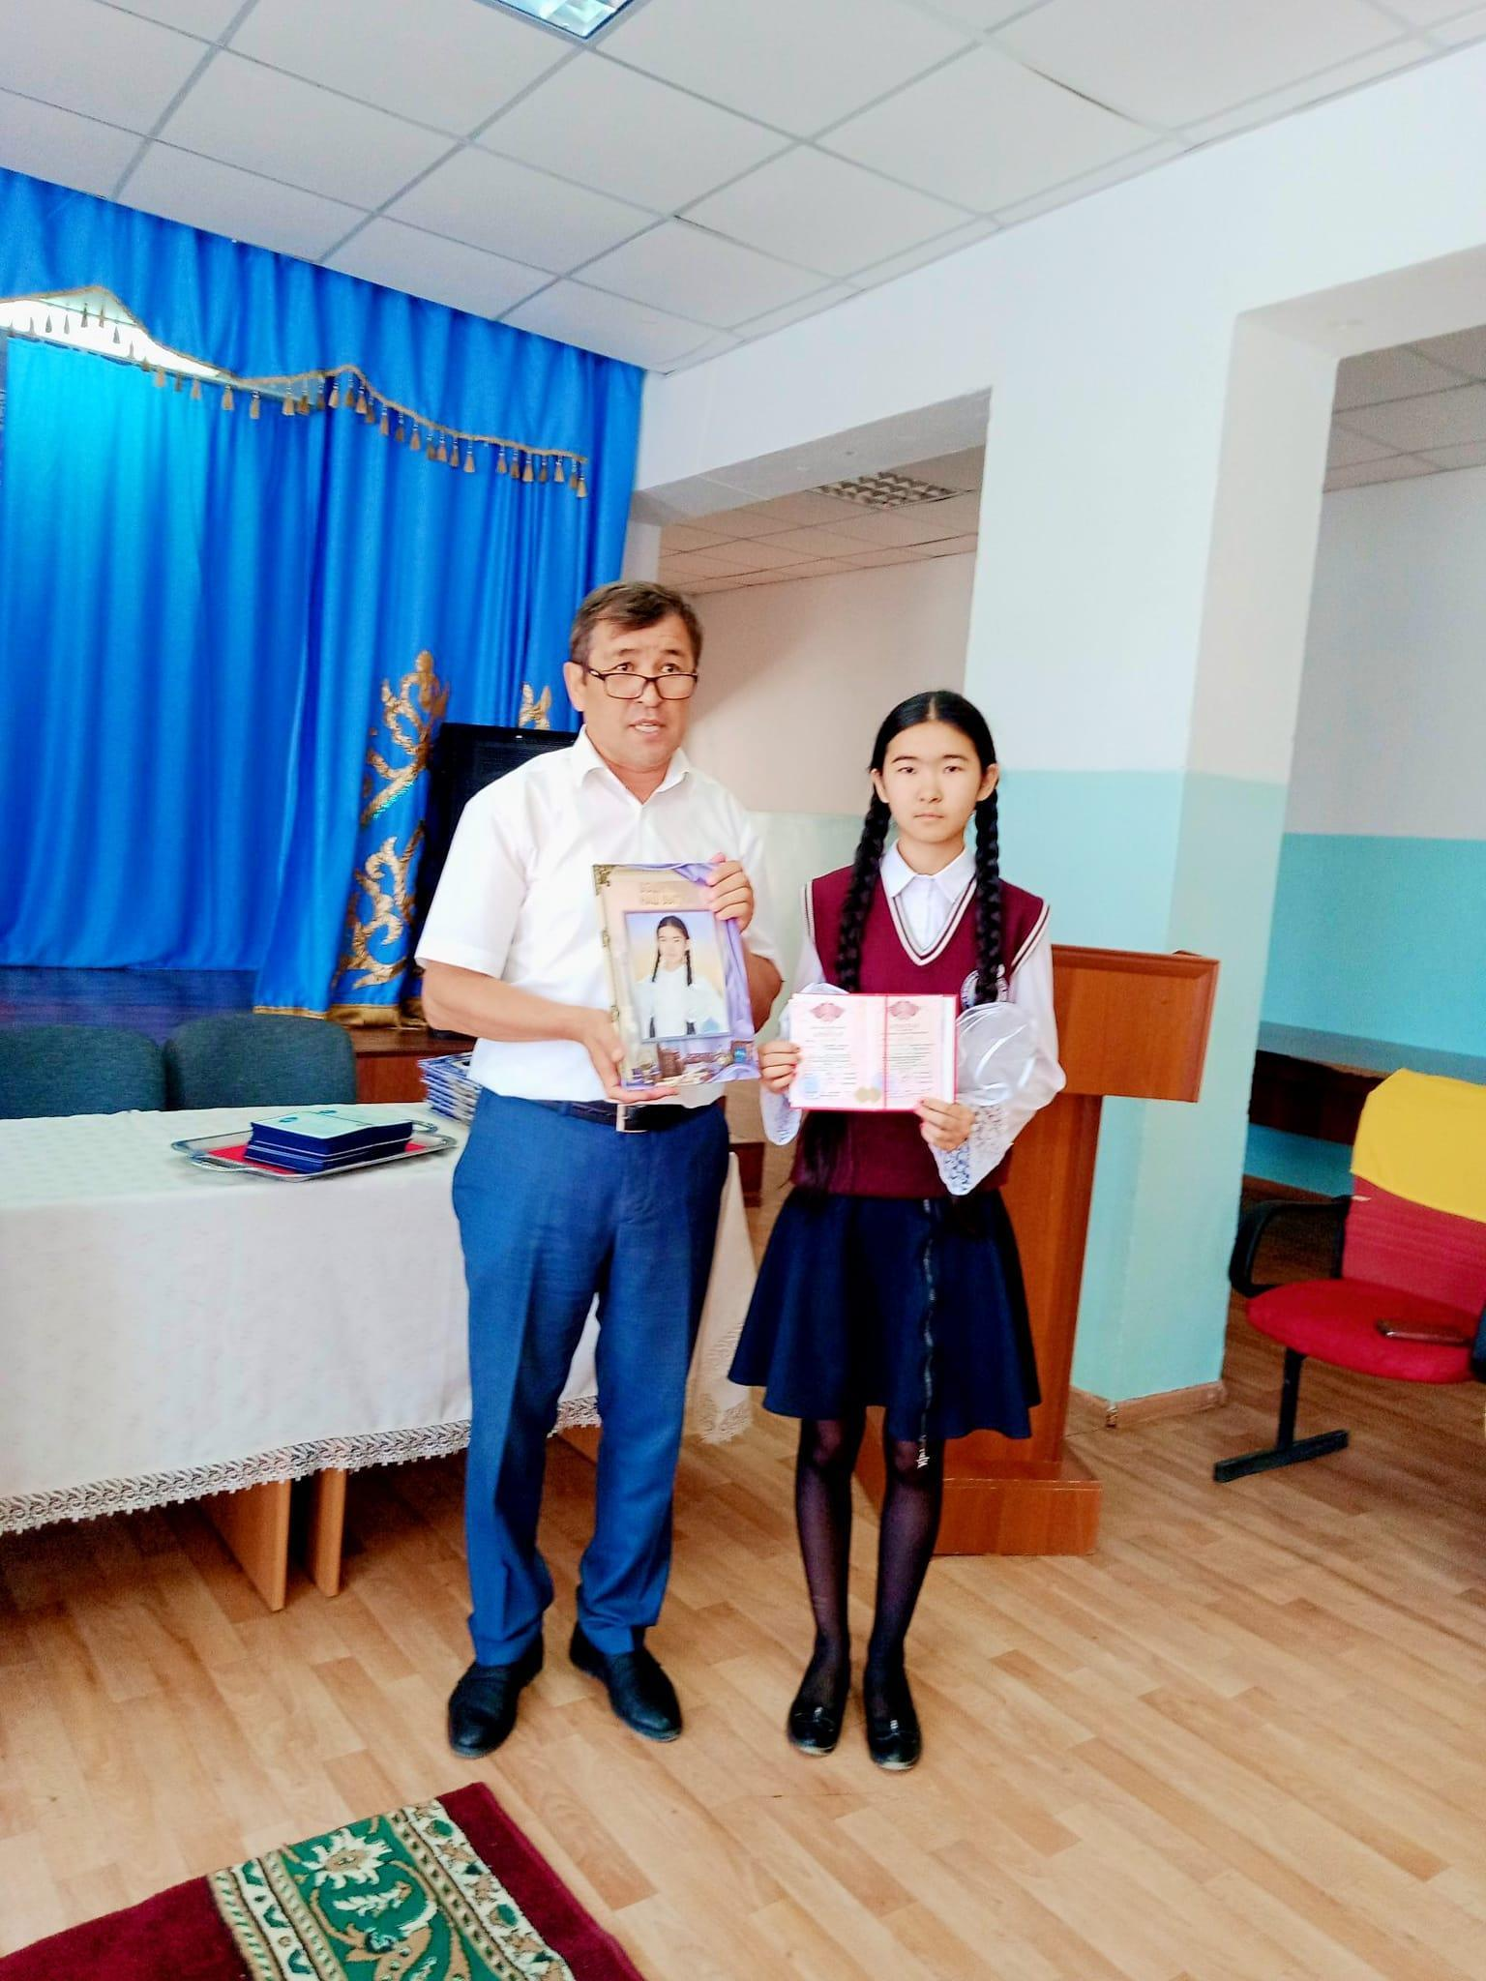

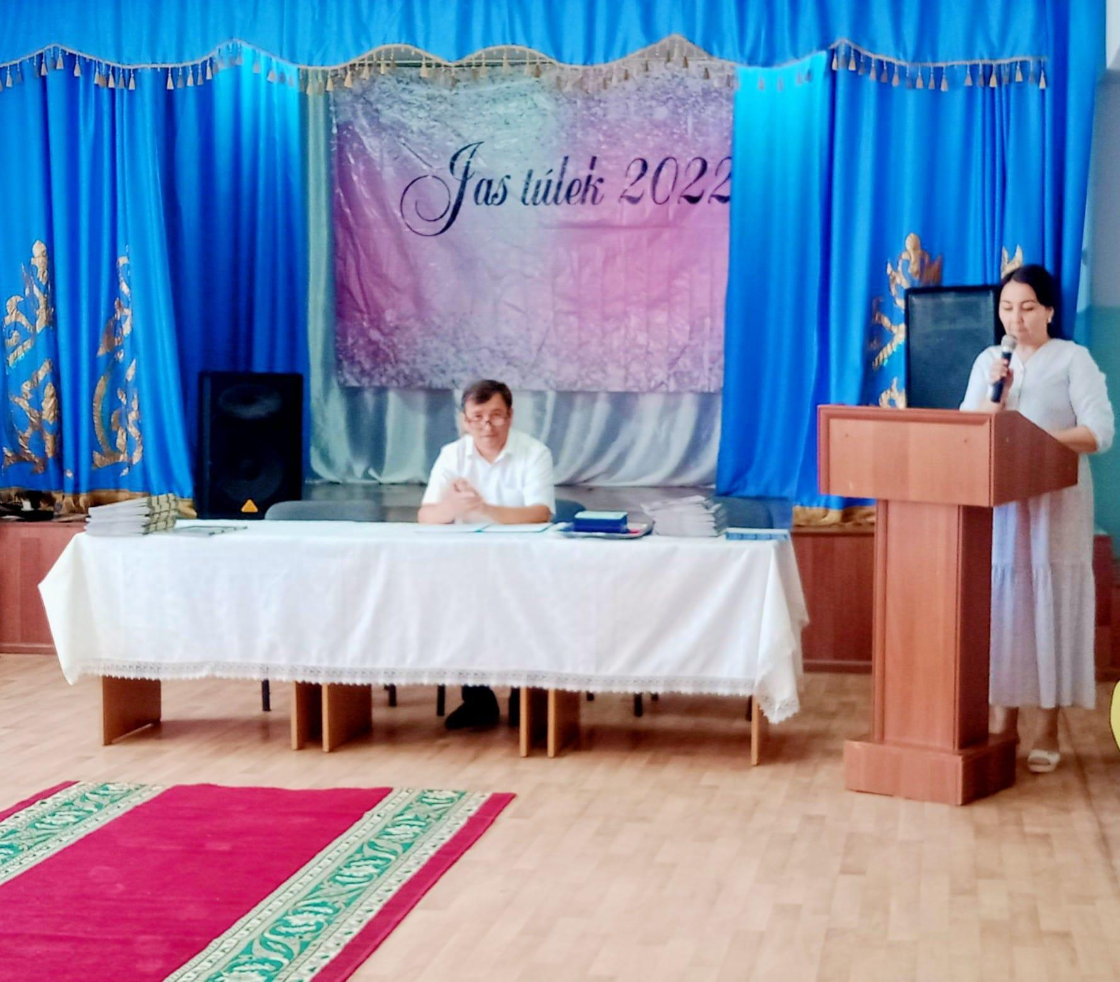

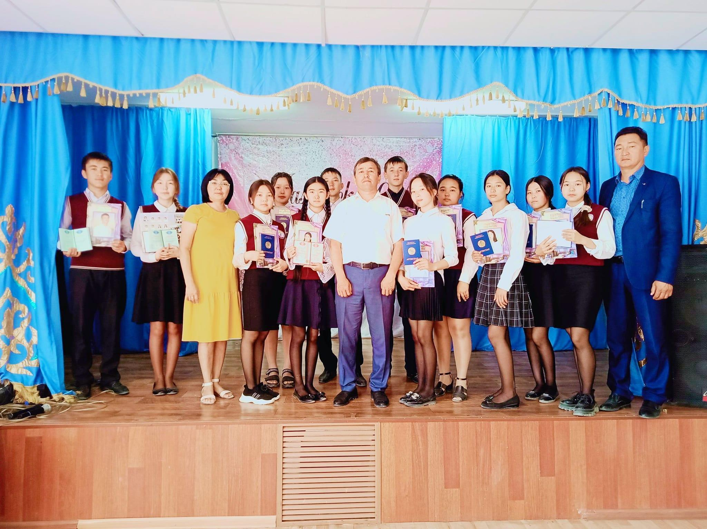



Мектебімізде бүгін 9-сынып оқушылары үшін негізгі мектепті аяқтау туралы аттестат тапсыру рәсімі өткізілді. 9-сыныпты

29 оқушы аяқтады.

Білекті бірді жығады,

Білімді мыңды жығады,- деген нақыл сөз ойға оралып, білімді оқушылардың асар биігі алда екендігі сөзсіз.

Мектеп ұжымы 9 жыл білімді үлкен жетістікпен аяқтап, мектеп мақтанышына айналып, бүгін «Үздік куәлік» иесі атанып отырған Тұрсынбек Арайлымды мақтан етеді.

    Бітіруші түлектерді құттықтай отыра, болашақтарына ақ жол тілейміз!